ỦY BAN NHÂN DÂN TP HỒ CHÍ MINH
TRƯỜNG ĐẠI HỌC SÀI GÒN
KHOA CÔNG NGHỆ THÔNG TIN



TÊN ĐỀ TÀI

Giảng viên :
Sinh viên : …

TP. Hồ Chí Minh, tháng ….. năm 2018

MỤC LỤC
CHƯƠNG 1: MỞ ĐẦU 4
1.1. LÝ DO CHỌN ĐỀ TÀI 4
1.2. MỤC TIÊU ĐỀ TÀI 4
1.3. ĐỐI TƯỢNG VÀ PHẠM VI NGHIÊN CỨU 4
1.3.1. Đối tượng người dùng 5
1.3.2. Phạm vi chức năng 5
1.4. PHƯƠNG PHÁP NGHIÊN CỨU 5
1.5. CẤU TRÚC BÁO CÁO 5
CHƯƠNG 2: CƠ SỞ LÝ LUẬN VÀ TỔNG QUAN CÔNG NGHỆ 7
2.1. MÔ HÌNH NGÔN NGỮ LỚN (LLM) 7
2.2. KỸ THUẬT RAG (RETRIEVAL-AUGMENTED GENERATION) 7
2.3. VECTOR EMBEDDING VÀ CƠ SỞ DỮ LIỆU VECTOR 7
2.4. TÌM KIẾM LAI VÀ THUẬT TOÁN RRF 7
2.4.1. BM25 Okapi 7
2.4.2. Hybrid Search 8
2.4.3. Reciprocal Rank Fusion (RRF) 8
2.5. KIẾN TRÚC PHẦN MỀM 8
2.5.1. Django REST Framework 8
2.5.2. Shiny for Python 8
2.5.3. Clean Architecture 8
2.5.4. Circuit Breaker Pattern 8
2.6. CÁC CÔNG NGHỆ VÀ THƯ VIỆN SỬ DỤNG 9
CHƯƠNG 3: PHÂN TÍCH VÀ THIẾT KẾ HỆ THỐNG 10
3.1. YÊU CẦU HỆ THỐNG 10
3.1.1. Yêu cầu chức năng 10
3.1.2. Yêu cầu phi chức năng 11
3.2. KIẾN TRÚC HỆ THỐNG 11
3.2.1. Giao diện người dùng (Frontend — Shiny App) 11
3.2.2. Backend — Django REST Framework 11
3.2.3. Dependency Injection Container 12
3.3. SƠ ĐỒ HỆ THỐNG 12
3.3.1. Sơ đồ Use Case tổng quát 12
3.3.2. Sơ đồ kiến trúc hệ thống 13
3.3.3. Sơ đồ pipeline xử lý tài liệu RAG 14
3.3.4. Sơ đồ Sequence của chức năng hỏi đáp RAG 14
3.4. THIẾT KẾ CƠ SỞ DỮ LIỆU 15
3.4.1. Sơ đồ thực thể quan hệ (ERD) 15
3.4.2. Mô tả các bảng dữ liệu 16
3.5. THIẾT KẾ API 17
3.6. THIẾT KẾ GIAO DIỆN NGƯỜI DÙNG 18
3.6.1. Cấu trúc giao diện 18
3.6.2. Danh sách hình ảnh minh họa thêm sau 18
3.7. PHÂN TÍCH PIPELINE XỬ LÝ TÀI LIỆU VÀ AI 19
3.7.1. Luồng Indexing (Lập chỉ mục) 19
3.7.2. Luồng Retrieval & Generation (Truy vấn) 19
3.8. PHÂN TÍCH THUẬT TOÁN CHÍNH 20
3.8.1. Thuật toán Reciprocal Rank Fusion (RRF) 20
3.8.2. Thuật toán Circuit Breaker LLM Resilience 20
CHƯƠNG 4: TRIỂN KHAI VÀ KẾT QUẢ 22
4.1. MÔI TRƯỜNG TRIỂN KHAI VÀ CÀI ĐẶT 22
4.1.1. Yêu cầu môi trường 22
4.1.2. Hướng dẫn cài đặt 22
4.2. GIAO DIỆN NGƯỜI DÙNG 23
4.3. KẾT QUẢ THỰC NGHIỆM 23
4.3.1. Kịch bản thử nghiệm 1 — Tải lên và xử lý tệp PDF 23
4.3.2. Kịch bản thử nghiệm 2 — Hỏi đáp theo tài liệu 23
4.3.3. Kịch bản thử nghiệm 3 — Kiểm tra Circuit Breaker 24
4.4. ĐÁNH GIÁ HỆ THỐNG 24
4.4.1. Bảo mật và giới hạn 24
4.4.2. Điểm mạnh của hệ thống 24
4.4.3. Hạn chế hiện tại 25
CHƯƠNG 5: KẾT LUẬN VÀ KIẾN NGHỊ 26
5.1. KẾT LUẬN 26
5.2. HẠN CHẾ 26
5.3. HƯỚNG PHÁT TRIỂN 26
TÀI LIỆU THAM KHẢO 28

CHƯƠNG 1: MỞ ĐẦU

1.1. LÝ DO CHỌN ĐỀ TÀI
Trong bối cảnh bùng nổ thông tin hiện nay, nhu cầu xử lý và khai thác tri thức từ khối lượng tài liệu lớn ngày càng trở nên cấp thiết. Sinh viên, nhà nghiên cứu, nhân viên văn phòng và chuyên viên pháp lý thường xuyên phải đối mặt với hàng trăm đến hàng nghìn trang tài liệu chuyên ngành cần được đọc, tóm tắt và tra cứu nhanh chóng.
Các mô hình ngôn ngữ lớn (LLM) như GPT, Gemini hay Mistral đã cho thấy khả năng xử lý ngôn ngữ tự nhiên vượt trội, tuy nhiên chúng tồn tại hai hạn chế lớn: (1) Hiện tượng "ảo tưởng" (Hallucination) — sinh ra thông tin không chính xác hoặc không có trong tài liệu gốc; (2) Giới hạn ngữ cảnh (Context Window Limit) — không thể xử lý toàn bộ tài liệu lớn trong một lần gọi API.
Kỹ thuật RAG (Retrieval-Augmented Generation) ra đời như một giải pháp hiệu quả khắc phục cả hai hạn chế trên, bằng cách chỉ trích xuất và cung cấp cho LLM những đoạn văn bản thực sự liên quan đến câu hỏi của người dùng. Đây chính là lý do nhóm lựa chọn đề tài "Xây dựng ứng dụng SmartDocs AI hỗ trợ đọc và phân tích tài liệu bằng Trí tuệ nhân tạo".

1.2. MỤC TIÊU ĐỀ TÀI
Đề tài hướng đến các mục tiêu cụ thể sau:
- Xây dựng một ứng dụng web hoàn chỉnh cho phép người dùng tải lên và phân tích tài liệu đa định dạng (PDF, DOCX, TXT, MD).
- Triển khai pipeline RAG (Retrieval-Augmented Generation) hoàn chỉnh từ trích xuất văn bản, phân đoạn, tạo embedding đến truy vấn và sinh câu trả lời.
- Tích hợp cơ chế Tìm kiếm lai (Hybrid Search) kết hợp FAISS (Dense Vector) và BM25 (Sparse Vector) với thuật toán gộp RRF để tối ưu độ chính xác truy xuất ngữ cảnh.
- Xây dựng hệ thống kháng lỗi (Resilience) với Circuit Breaker tự động chuyển đổi giữa nhiều nhà cung cấp LLM (Gemini, Mistral, Ollama).
- Cung cấp giao diện chatbot thân thiện, hiển thị câu trả lời có định dạng và thống kê hiệu suất thời gian thực.

1.3. ĐỐI TƯỢNG VÀ PHẠM VI NGHIÊN CỨU

1.3.1. Đối tượng người dùng
- Sinh viên, nghiên cứu sinh cần đọc hiểu nhanh các bài báo khoa học, luận văn, tài liệu học thuật.
- Nhân viên văn phòng, chuyên viên pháp lý cần tra cứu hợp đồng, chính sách nội bộ, văn bản pháp quy.
- Các nhà phát triển phần mềm cần tích hợp tính năng đọc tài liệu thông minh vào hệ thống lớn hơn thông qua API RESTful.

1.3.2. Phạm vi chức năng
- Quản lý tài liệu: tải lên cục bộ, kết nối Google Drive, xóa tài liệu.
- Trích xuất văn bản: hỗ trợ định dạng PDF (văn bản và scan OCR), DOCX, TXT, MD.
- Lập chỉ mục vector (Vector Indexing): phân đoạn, tạo embedding, lưu FAISS và BM25.
- Trò chuyện thông minh (RAG Chatbot): truy vấn lai, gọi LLM, hiển thị kết quả và số liệu hiệu suất.
- Quản lý lịch sử hội thoại: tạo mới, xem lại, xóa phiên trò chuyện.

1.4. PHƯƠNG PHÁP NGHIÊN CỨU
Đề tài sử dụng phương pháp kết hợp giữa nghiên cứu lý thuyết và thực nghiệm:
- Nghiên cứu lý thuyết: Tìm hiểu các bài báo khoa học về RAG, Hybrid Search, RRF và các mô hình LLM hiện đại.
- Thực nghiệm kỹ thuật: Xây dựng và kiểm thử từng module của hệ thống theo hướng phát triển tăng dần (Incremental Development).
- Đánh giá và so sánh: Đo lường hiệu suất của hệ thống qua các tiêu chí độ chính xác, thời gian phản hồi và khả năng chịu lỗi.

1.5. CẤU TRÚC BÁO CÁO
Báo cáo được tổ chức thành 5 chương:
Chương 1: Mở đầu — Trình bày lý do, mục tiêu, phạm vi và phương pháp nghiên cứu.
Chương 2: Cơ sở lý luận và Tổng quan Công nghệ — Giới thiệu các khái niệm nền tảng và công nghệ sử dụng.
Chương 3: Phân tích và Thiết kế Hệ thống — Mô tả kiến trúc, các sơ đồ UML và thiết kế chi tiết.
Chương 4: Triển khai và Kết quả — Trình bày quá trình cài đặt, giao diện và kết quả thực nghiệm.
Chương 5: Kết luận và Kiến nghị — Tổng kết và đề xuất hướng phát triển.

CHƯƠNG 2: CƠ SỞ LÝ LUẬN VÀ TỔNG QUAN CÔNG NGHỆ

2.1. MÔ HÌNH NGÔN NGỮ LỚN (LLM)
Mô hình ngôn ngữ lớn (Large Language Model — LLM) là các mô hình học sâu được huấn luyện trên khối lượng dữ liệu văn bản khổng lồ, có khả năng hiểu và tạo sinh ngôn ngữ tự nhiên. Các mô hình tiêu biểu bao gồm GPT-4 (OpenAI), Gemini (Google DeepMind) và Mistral (Mistral AI).
Mặc dù LLM có năng lực xử lý ngôn ngữ vượt trội, chúng tồn tại hai hạn chế cốt lõi cần được giải quyết trong ứng dụng thực tiễn: hiện tượng hallucination (tạo ra thông tin sai lệch) và giới hạn context window (không thể nạp toàn bộ tài liệu lớn vào một lần gọi API).

2.2. KỸ THUẬT RAG (RETRIEVAL-AUGMENTED GENERATION)
RAG là kỹ thuật kết hợp giữa truy vấn thông tin (Information Retrieval) và khả năng sinh ngôn ngữ của LLM. Thay vì gửi toàn bộ tài liệu vào prompt, hệ thống RAG thực hiện hai giai đoạn:
- Giai đoạn Indexing: Phân đoạn tài liệu, tạo vector embedding cho từng đoạn và lưu vào cơ sở dữ liệu vector (Vector Database).
- Giai đoạn Retrieval & Generation: Khi nhận câu hỏi, hệ thống tìm các đoạn văn bản liên quan nhất, đưa vào prompt cùng câu hỏi và gọi LLM sinh câu trả lời có căn cứ.
RAG giúp hệ thống trả lời chính xác dựa trên nguồn tài liệu cụ thể, giảm thiểu đáng kể hiện tượng hallucination và vượt qua giới hạn context window.

2.3. VECTOR EMBEDDING VÀ CƠ SỞ DỮ LIỆU VECTOR
Vector embedding là quá trình chuyển đổi văn bản thành vectơ số học trong không gian nhiều chiều, trong đó các đoạn văn có nghĩa tương tự nhau sẽ có vector gần nhau về mặt hình học. Hệ thống SmartDocs AI sử dụng mô hình Gemini Embedding tạo ra vector 3.072 chiều.
FAISS (Facebook AI Similarity Search) là thư viện mã nguồn mở do Meta phát triển, cho phép tìm kiếm các vector tương đồng với độ trễ cực thấp, hỗ trợ chỉ mục Flat L2 (đo khoảng cách Euclidean) phù hợp cho các tập dữ liệu vừa và lớn.

2.4. TÌM KIẾM LAI VÀ THUẬT TOÁN RRF

2.4.1. BM25 Okapi
BM25 (Best Matching 25) là thuật toán tìm kiếm dựa trên tần suất xuất hiện từ (TF-IDF cải tiến), cho phép so khớp từ khóa chính xác giữa câu truy vấn và văn bản. BM25 đặc biệt hiệu quả với các câu hỏi chứa thuật ngữ kỹ thuật, tên riêng hoặc mã số cụ thể.

2.4.2. Hybrid Search
Tìm kiếm lai (Hybrid Search) kết hợp kết quả từ hai hệ thống tìm kiếm bổ sung cho nhau: Dense Search (FAISS) tìm kiếm theo ngữ nghĩa sâu và Sparse Search (BM25) tìm kiếm theo từ khóa từ vựng. Sự kết hợp này giúp cân bằng giữa độ chính xác ngữ nghĩa và độ chính xác từ vựng.

2.4.3. Reciprocal Rank Fusion (RRF)
RRF là thuật toán gộp xếp hạng, tính điểm cho mỗi kết quả dựa trên vị trí thứ hạng của nó trong từng danh sách kết quả thành phần theo công thức: Score(d) = Σ 1/(k + rank(d)), trong đó k là tham số làm mịn (thường = 60). RRF không phụ thuộc vào đơn vị điểm số của từng hệ thống, giúp gộp kết quả một cách khách quan.

2.5. KIẾN TRÚC PHẦN MỀM

2.5.1. Django REST Framework
Django là web framework Python bậc cao theo mô hình MTV (Model-Template-View). Django REST Framework (DRF) mở rộng Django để xây dựng API RESTful chuyên nghiệp với serializer, authentication, permission và throttling tích hợp sẵn.

2.5.2. Shiny for Python
Shiny for Python là framework xây dựng ứng dụng web reactive theo mô hình lập trình hướng sự kiện, cho phép lập trình viên Python tạo giao diện tương tác phức tạp mà không cần viết nhiều mã JavaScript. Shiny sử dụng mô hình reactive programming, nơi các đầu ra tự động cập nhật khi đầu vào thay đổi.

2.5.3. Clean Architecture
Clean Architecture (Robert C. Martin) là mẫu kiến trúc phân tầng, tổ chức code theo các vòng tròn phụ thuộc một chiều: Entity → Use Case → Interface Adapter → Framework/Driver. Hệ thống SmartDocs AI vận dụng Clean Architecture với các tầng: API Layer, Application Layer, Domain/Job Layer, Infrastructure Service Layer.

2.5.4. Circuit Breaker Pattern
Circuit Breaker là mẫu thiết kế kháng lỗi (Resilience Pattern) phổ biến trong hệ thống microservice. Bộ ngắt mạch theo dõi số lần lỗi liên tiếp của một dịch vụ phụ thuộc. Khi vượt ngưỡng, mạch chuyển sang trạng thái "Open" (ngắt) và các yêu cầu tiếp theo được chuyển sang dịch vụ dự phòng, tránh tình trạng cascade failure (lỗi dây chuyền).

2.6. CÁC CÔNG NGHỆ VÀ THƯ VIỆN SỬ DỤNG

Tên thư viện | Vai trò trong hệ thống | Ghi chú
django / djangorestframework | Framework backend và xây dựng API RESTful chuẩn HTTP. | Phiên bản LTS 4.x
shiny (Python) | Xây dựng giao diện web reactive (Frontend SPA). | Shiny for Python
faiss-cpu | Lưu trữ và tìm kiếm Dense Vector (chỉ mục ngữ nghĩa). | Meta AI — Flat L2 Index
rank_bm25 | Tìm kiếm Sparse Vector theo tần suất từ khóa. | BM25Okapi implementation
google-genai | Gọi Gemini API để tạo embedding và sinh câu trả lời. | Gemini 2.5 Flash / Embedding
mistralai | Trích xuất văn bản OCR từ ảnh và PDF scan. | Mistral OCR API
langchain-text-splitters | Phân đoạn văn bản thành các chunks theo câu. | NLTKTextSplitter
pypdf | Đọc và trích xuất văn bản từ tệp PDF thông thường. | Xử lý offline
pyjwt | Mã hóa và xác thực token JWT cho người dùng. | Bảo mật phân quyền
celery + redis | Hàng đợi tác vụ nền — chạy indexing bất đồng bộ. | Tránh nghẽn giao diện
dependency_injector | Quản lý Dependency Injection — tạo/tiêm đối tượng tự động. | IoC Container pattern
numpy | Tiền xử lý mảng toán học — chuyển đổi vector sang float32. | Tương thích FAISS

Bảng 2.1 tóm tắt các công nghệ và thư viện chính được sử dụng trong dự án

CHƯƠNG 3: PHÂN TÍCH VÀ THIẾT KẾ HỆ THỐNG

3.1. YÊU CẦU HỆ THỐNG

3.1.1. Yêu cầu chức năng

Mã CN | Tên chức năng | Mô tả | Input | Output | Trạng thái
F01 | Đăng ký tài khoản | Tạo người dùng mới bằng email và mật khẩu được mã hóa SHA-256. | Email, Password, Name | Token JWT, thông tin user | Đã triển khai
F02 | Đăng nhập hệ thống | Xác thực tài khoản và trả về JWT token có thời hạn. | Email, Password | access_token, refresh_token | Đã triển khai
F03 | Tải lên tài liệu | Tải tệp lên máy chủ, lưu tại storage/media/documents/ | File (PDF,DOCX,TXT,MD) | UUID tài liệu, trạng thái | Đã triển khai
F04 | Lập chỉ mục Vector | Trích xuất → làm sạch → cắt chunk → embedding → FAISS+BM25. | UUID tài liệu | Trạng thái indexed, số chunks | Đã triển khai
F05 | Quản lý hội thoại | Tạo mới, xem lịch sử, xóa phiên hội thoại. | Tiêu đề hội thoại | Danh sách hội thoại cập nhật | Đã triển khai
F06 | Gửi tin nhắn & RAG | Nhận câu hỏi, tìm ngữ cảnh Hybrid, gọi LLM trả lời. | Câu hỏi, UUID tài liệu | Câu trả lời Markdown + metrics | Đã triển khai
F07 | Resilience LLM | Tự động chuyển Gemini → Ollama/Mistral khi gặp lỗi. | Prompt, cấu hình | Câu trả lời từ provider khả dụng | Đã triển khai
F08 | Kết nối Google Drive | Lấy tài liệu trực tiếp từ Google Drive qua picker. | Quyền đăng nhập Google | File tải về hệ thống | Đã triển khai
F09 | Xóa tài liệu | Xóa file vật lý và dọn dẹp chỉ mục FAISS liên quan. | UUID tài liệu | Trạng thái deleted | Đã triển khai

Bảng 3.1 liệt kê tất cả chức năng hệ thống được phân tích từ mã nguồn:

3.1.2. Yêu cầu phi chức năng
- Hiệu suất: Thời gian phản hồi câu hỏi dưới 5 giây đối với tài liệu cỡ vừa.
- Độ tin cậy: Hệ thống tự phục hồi khi một nhà cung cấp LLM gặp sự cố nhờ Circuit Breaker.
- Bảo mật: Xác thực JWT, mã hóa mật khẩu SHA-256, che giấu API key trong biến môi trường.
- Khả năng mở rộng: Kiến trúc Clean Architecture và Dependency Injection dễ bổ sung LLM provider mới.
- Giới hạn file: Tối đa 500MB, các định dạng .pdf, .docx, .doc, .txt, .md.

3.2. KIẾN TRÚC HỆ THỐNG
Hệ thống SmartDocs AI được xây dựng theo mô hình kiến trúc Client–Server tách biệt, kết hợp Clean Architecture ở Backend. Các thành phần chính được tổ chức như sau:

3.2.1. Giao diện người dùng (Frontend — Shiny App)
Ứng dụng Shiny Python đóng vai trò Client, giao tiếp với Backend hoàn toàn qua API RESTful JSON thông qua lớp ApiClient. Giao diện được phân chia thành ba vùng chức năng rõ ràng: Sidebar trái (quản lý tài liệu), Vùng chính giữa (khung chat), và Sidebar phải (thống kê hiệu suất).

3.2.2. Backend — Django REST Framework
Backend tổ chức theo 4 tầng phân cấp rõ ràng theo nguyên tắc Clean Architecture:
- API Layer (api/views.py): Nhận yêu cầu HTTP, xác thực JWT, điều phối sang Application Layer.
- Application Layer (apps/application/): Kiểm tra tính toàn vẹn nghiệp vụ, phối hợp các domain service.
- Job/Domain Layer (apps/job/): UploadJob và MessageJob điều phối luồng xử lý phức tạp.
- Infrastructure Service Layer (apps/services/): Adapter kết nối FAISS, BM25, Gemini API, Redis, MySQL.

3.2.3. Dependency Injection Container
Module BackendContainer (apps/config/container.py) sử dụng thư viện dependency_injector quản lý vòng đời và tiêm phụ thuộc tự động cho tất cả service và job, thúc đẩy tính module hóa và dễ kiểm thử.

3.3. SƠ ĐỒ HỆ THỐNG

3.3.1. Sơ đồ Use Case tổng quát

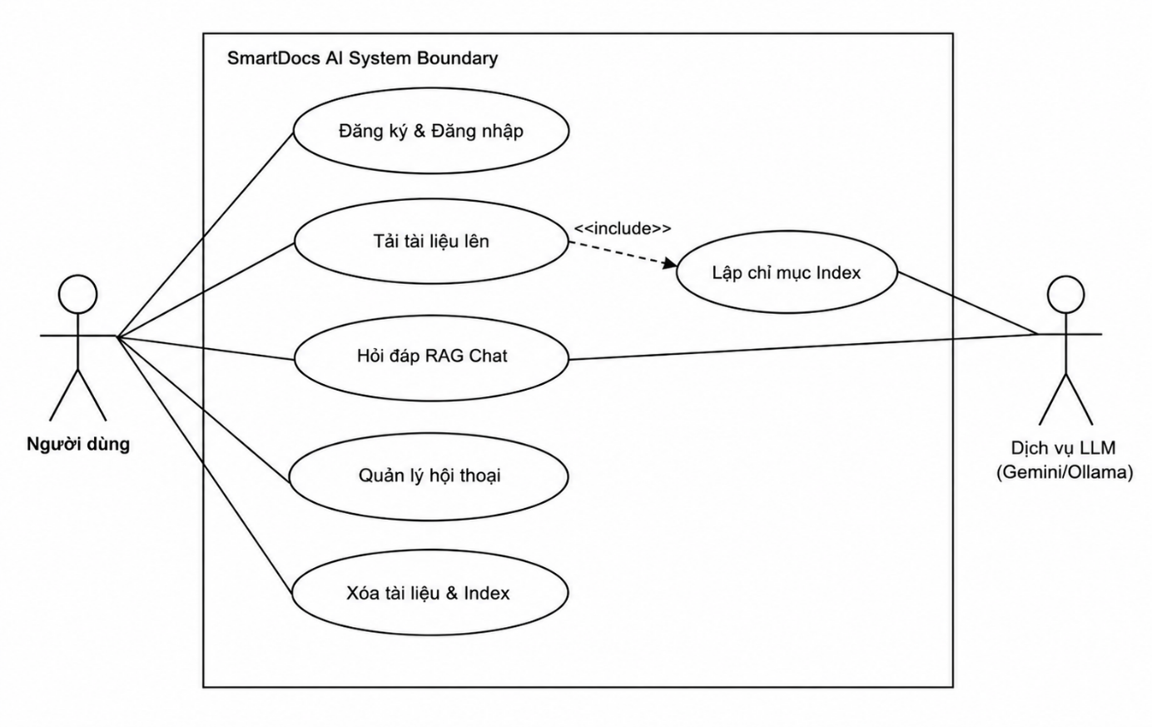
Hình 3.1: Sơ đồ Use Case mô tả các ca sử dụng của hệ thống SmartDocs AI

Hệ thống có hai tác nhân chính: (1) Người dùng — thực hiện đăng ký/đăng nhập, tải tài liệu, hỏi đáp và quản lý lịch sử; (2) Hệ thống AI/LLM — tạo embedding và sinh câu trả lời dựa trên ngữ cảnh được truy vấn.

3.3.2. Sơ đồ kiến trúc hệ thống
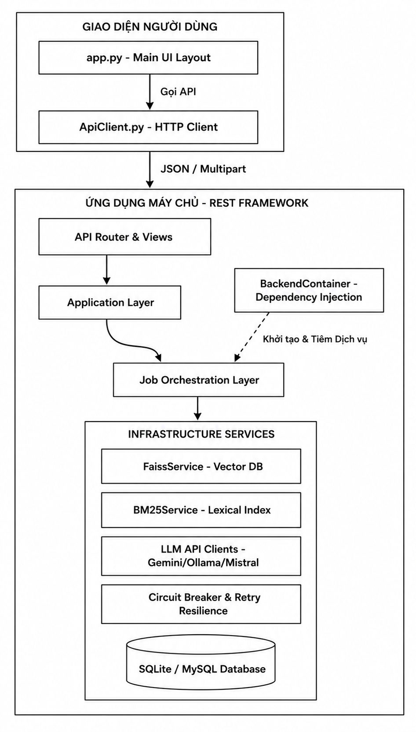
Hình 3.2: Sơ đồ kiến trúc hệ thống mô tả luồng dữ liệu giữa các thành phần

3.3.3. Sơ đồ pipeline xử lý tài liệu RAG

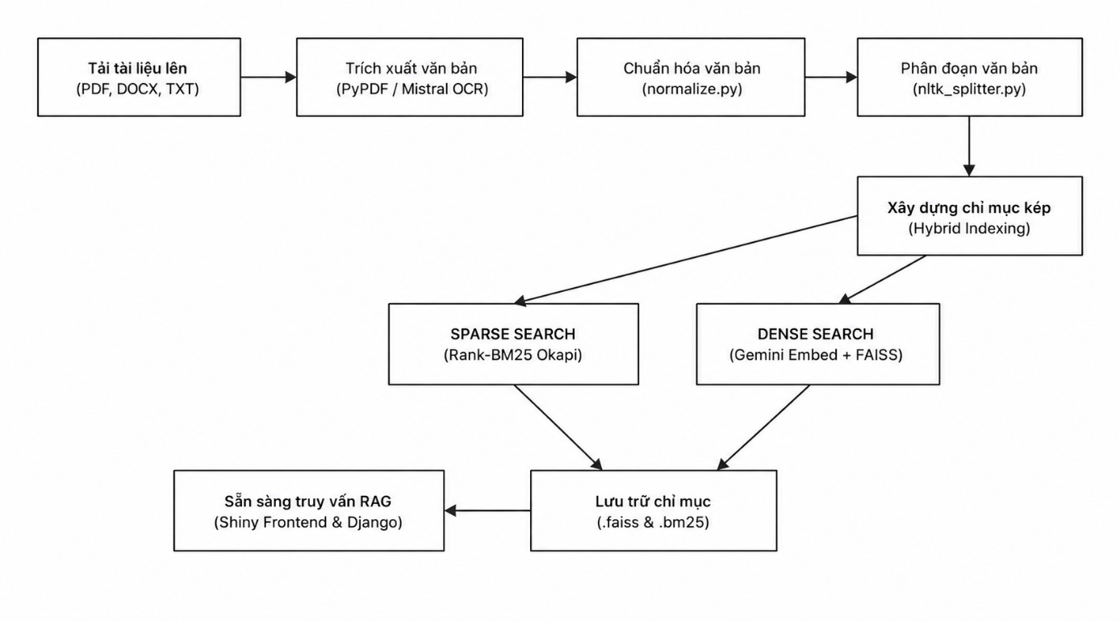
Hình 3.3 mô tả quy trình xử lý tài liệu từ khi người dùng tải lên đến
khi hệ thống sẵn sàng trả lời câu hỏi

Pipeline gồm hai luồng song song: luồng Indexing (tải lên → trích xuất → chunk → embedding → FAISS/BM25) và luồng Retrieval & Generation (câu hỏi → tìm kiếm lai RRF → đóng gói prompt → gọi LLM → hiển thị kết quả).

3.3.4. Sơ đồ Sequence của chức năng hỏi đáp RAG

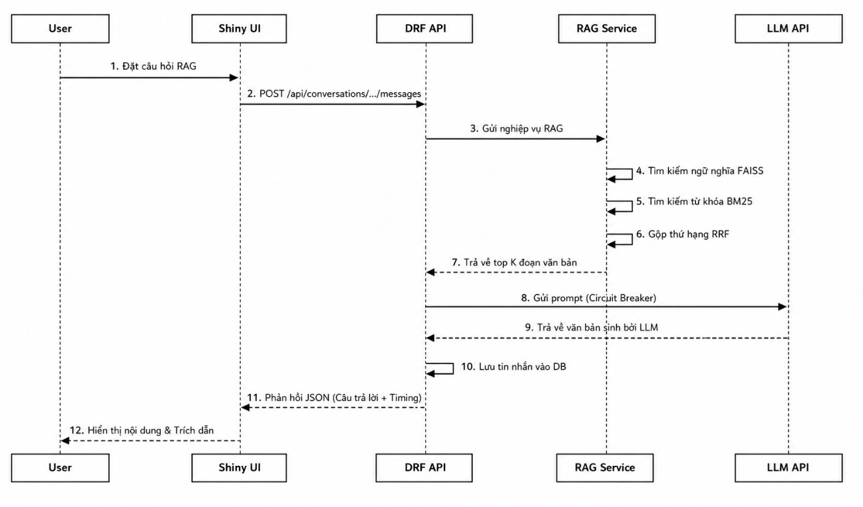
Hình 3.4 trình bày sơ đồ sequence mô tả luồng tương tác giữa người dùng và các thành phần hệ thống khi thực hiện chức năng hỏi đáp

3.4. THIẾT KẾ CƠ SỞ DỮ LIỆU
Hệ thống sử dụng cơ sở dữ liệu quan hệ SQLite (môi trường phát triển) / MySQL (môi trường sản xuất) thông qua Django ORM để quản lý thông tin cấu trúc, kết hợp với lưu trữ file vector index (FAISS/BM25) và chunk metadata (JSON) trên hệ thống file.

3.4.1. Sơ đồ thực thể quan hệ (ERD)
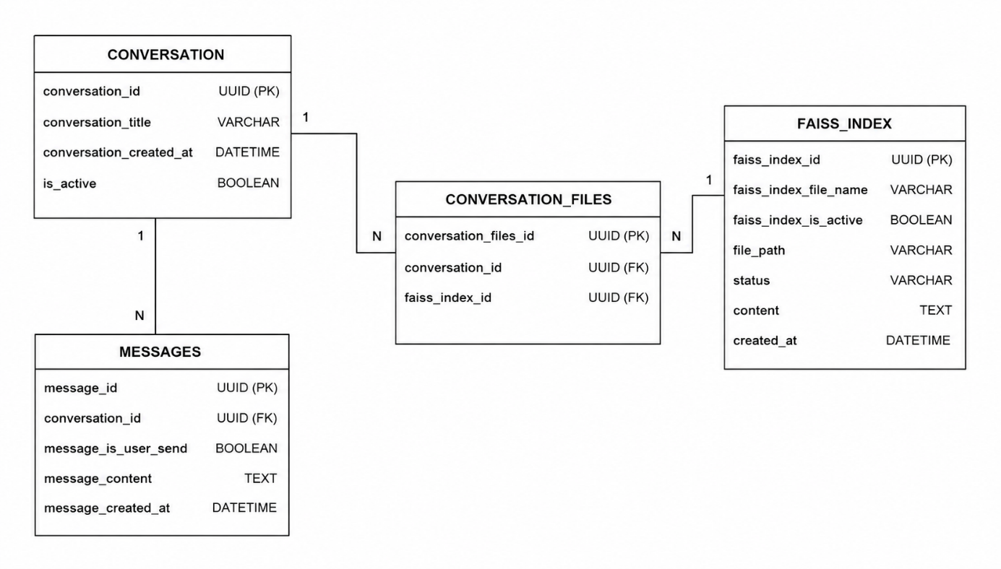
Hình 3.5 — Sơ đồ ERD của hệ thống SmartDocs AI:

3.4.2. Mô tả các bảng dữ liệu
Tên bảng | Tên trường | Kiểu dữ liệu | Ý nghĩa
CONVERSATION | conversation_id | UUID (PK) | Khóa chính — định danh phiên hội thoại
 | conversation_title | VARCHAR(255) | Tiêu đề cuộc hội thoại
 | conversation_created_at | DateTimeField | Thời điểm tạo hội thoại
FAISS_INDEX | faiss_index_id | UUID (PK) | Khóa chính — định danh tài liệu
 | faiss_index_file_name | VARCHAR(255) | Tên tệp gốc được tải lên
 | file_path | VARCHAR(512) | Đường dẫn vật lý tệp trên máy chủ
 | status | VARCHAR(32) | Trạng thái: uploaded/processing/indexed/failed
 | content | TextField | Nội dung văn bản thô sau chuẩn hóa
CONVERSATION_FILES | conversation_files_id | UUID (PK) | Khóa chính bảng liên kết
 | faiss_index_id | FK → FAISS_INDEX | Tham chiếu đến tài liệu đính kèm
 | conversation_files_conversation_id | FK → CONVERSATION | Tham chiếu đến phiên hội thoại
MESSAGES | message_id | UUID (PK) | Khóa chính tin nhắn
 | message_conversation_id | FK → CONVERSATION | Tham chiếu đến phiên hội thoại
 | message_is_user_send | BooleanField | True: tin người dùng / False: tin AI
 | message_content | TextField | Nội dung tin nhắn
 | message_created_at | DateTimeField | Thời điểm gửi tin nhắn
Bảng 3.2 — Mô tả chi tiết cấu trúc các bảng trong cơ sở dữ liệu

3.5. THIẾT KẾ API
Backend cung cấp hệ thống RESTful API đầy đủ phục vụ cho Frontend.

Method | Endpoint | Chức năng | Request | Response
GET | /api/health/ | Kiểm tra trạng thái server | Không có | { status: ok }
POST | /api/auth/signup/ | Đăng ký tài khoản mới | email, password, name | access_token, refresh_token, user
POST | /api/auth/login/ | Đăng nhập nhận JWT | email, password | access_token, refresh_token, user
GET | /api/documents/ | Lấy danh sách tài liệu | Authorization header | [{id, title, status}]
POST | /api/documents/upload/ | Tải lên tài liệu mới | Multipart: file | { id, title, status: uploaded }
POST | /api/documents/<id>/index/ | Lập chỉ mục tài liệu | Authorization header | { id, status: indexed, chunks }
DELETE | /api/documents/<id>/ | Xóa tài liệu | Authorization header | { status: deleted }
GET | /api/conversations/ | Lấy danh sách hội thoại | Authorization header | [{id, title, status}]
POST | /api/conversations/ | Tạo hội thoại mới | title, provider, model, document_ids | { conversation_id, title, status }
POST | /api/conversations/<id>/messages/ | Gửi câu hỏi RAG | content, provider, model | { assistant, metrics }

Bảng 3.3 liệt kê tất cả các endpoint

3.6. THIẾT KẾ GIAO DIỆN NGƯỜI DÙNG
Giao diện ứng dụng SmartDocs AI được xây dựng bằng Shiny for Python với phong cách thiết kế hiện đại sử dụng hiệu ứng Glassmorphism (kính mờ), nền Gradient đa sắc và bố cục 3 cột linh hoạt.

3.6.1. Cấu trúc giao diện
- Header: Thanh tiêu đề chứa logo SmartDocs AI, thông tin tài khoản đăng nhập và nút cài đặt hệ thống.
- Sidebar trái: Danh sách tài liệu đã tải lên với trạng thái lập chỉ mục, nút tải lên file cục bộ và Google Drive.
- Vùng chat chính: Khung hiển thị lịch sử tin nhắn dạng bong bóng, thanh nhập câu hỏi và nút gửi.
- Sidebar phải: Bảng số liệu thời gian thực (Timing Metrics): provider, model, thời gian embedding, truy vấn, LLM; danh sách retrieval hits.

3.6.2. Danh sách hình ảnh minh họa
thêm sau
- Hình 3.6 đến 3.10 — Các màn hình giao diện chính cần chụp để đưa vào báo cáo:
- Hình 4.1: Giao diện tổng quan trang chủ với hiệu ứng Glassmorphism.
- Hình 4.2: Form đăng nhập / Đăng ký người dùng.
- Hình 4.3: Hộp thoại Cấu hình hệ thống (System Settings).
- Hình 4.4: Màn hình tải lên tài liệu và thanh trạng thái xử lý.
- Hình 4.5: Giao diện hỏi đáp với câu trả lời Markdown và bảng thống kê timing.

3.7. PHÂN TÍCH PIPELINE XỬ LÝ TÀI LIỆU VÀ AI
Hệ thống hoạt động theo mô hình Hybrid RAG với hai luồng xử lý chính:

3.7.1. Luồng Indexing (Lập chỉ mục)

Bước | Mục đích | Input | Output | Hàm/Module | Thư viện
1 | Kiểm tra & Lưu file | File tải lên | File hợp lệ trên đĩa | DocumentApplication._validate_upload_input | Python built-in
2 | Trích xuất văn bản | File .pdf/.docx/.txt/.md | Chuỗi văn bản thô | DocumentIndexView._extract_text | pypdf, zipfile
3 | Chuẩn hóa văn bản | Chuỗi thô | Chuỗi đã làm sạch | Normalize.normalize | Python re, unicodedata
4 | Phân đoạn (Chunking) | Chuỗi đã chuẩn hóa | Danh sách chunks | Chunker.create_chunks | langchain-text-splitters, NLTK
5 | Tạo Dense Embedding | Danh sách chunk text | Vector float32 3072-dim | gemini.embedding() | google-genai
6 | Lập FAISS Index | Vector float32 array | File .faiss trên đĩa | FaissService.create_index | faiss-cpu
7 | Lập BM25 Index | Danh sách chunk text đã tokenize | File .bm25 Pickle | BM25Service.upsert | rank_bm25, pickle
8 | Lưu chunk metadata | Danh sách chunk text | File JSON metadata | Upload Job | json module

Bảng 3.4 — Các bước trong pipeline Indexing

3.7.2. Luồng Retrieval & Generation (Truy vấn)

Bước | Mục đích | Hàm/Module | Ghi chú kỹ thuật
1 | Tạo embedding câu hỏi | gemini.embedding() | Sinh vector 3072-dim cho query
2 | Tìm kiếm Dense (FAISS) | FaissService.search() | Lấy top-K chunk theo khoảng cách L2
3 | Tìm kiếm Sparse (BM25) | BM25Service.search() | Lấy top-K chunk theo điểm BM25
4 | Gộp kết quả RRF | HybridSearchService.fuse_results() | Score = Σ 1/(60 + rank); chọn top-5
5 | Đóng gói prompt | MessageJob (nội bộ) | System prompt + 5 chunks ngữ cảnh + câu hỏi
6 | Gọi LLM kháng lỗi | call_llm_with_resilience() | Circuit Breaker chuyển Gemini→Ollama→Mistral
7 | Lưu tin nhắn & trả về | MessageListView | Lưu vào DB, trả JSON kèm timing metrics

Bảng 3.5 — Các bước trong pipeline Retrieval & Generation

3.8. PHÂN TÍCH THUẬT TOÁN CHÍNH

3.8.1. Thuật toán Reciprocal Rank Fusion (RRF)
Thuật toán RRF được hiện thực trong lớp HybridSearchService.fuse_results() với mô tả pseudocode như sau:
Đầu vào:
dense_hits: Danh sách kết quả FAISS (sắp xếp theo khoảng cách L2 tăng dần)
sparse_hits: Danh sách kết quả BM25 (sắp xếp theo điểm BM25 giảm dần)
rrf_k = 60 (tham số làm mịn); top_k = 5

Bắt đầu:
fused_scores = {}; hit_map = {}
Với mỗi (rank, hit) trong dense_hits:
fused_scores[hit.text] += 1.0 / (rrf_k + rank + 1)
Với mỗi (rank, hit) trong sparse_hits:
fused_scores[hit.text] += 1.0 / (rrf_k + rank + 1)
Sắp xếp fused_scores giảm dần theo điểm số.
Lấy top_k kết quả đầu tiên → trả về results
Kết thúc.

3.8.2. Thuật toán Circuit Breaker LLM Resilience
Lớp _CircuitBreaker trong module llm_retry.py quản lý trạng thái sức khỏe của từng nhà cung cấp LLM theo cơ chế:
- Đếm số lần lỗi liên tiếp của từng provider (MAX_FAILURES = 3).
- Khi vượt ngưỡng, chuyển trạng thái provider sang Open (ngắt mạch) trong 30 giây (COOLDOWN_SECONDS).
- Hàm call_llm_with_resilience() tự động loại bỏ provider Open và gọi provider còn khả dụng tiếp theo theo thứ tự ưu tiên: Gemini → Ollama → Mistral.
- Sau COOLDOWN_SECONDS, mạch chuyển sang Half-Open để thử lại; nếu thành công, reset số lỗi về 0.

CHƯƠNG 4: TRIỂN KHAI VÀ KẾT QUẢ

4.1. MÔI TRƯỜNG TRIỂN KHAI VÀ CÀI ĐẶT

4.1.1. Yêu cầu môi trường
Thành phần | Phiên bản / Chi tiết
Python | 3.14.0 (khuyến nghị 3.10+)
Node.js | Không bắt buộc (backend/frontend thuần Python)
Redis | 6.x trở lên (dùng làm Celery broker)
SQLite / MySQL | SQLite (dev), MySQL 8.x (production)
FAISS | faiss-cpu (CPU) hoặc faiss-gpu (GPU)
Ollama (tuỳ chọn) | Mô hình local: qwen2.5:3b

4.1.2. Hướng dẫn cài đặt
Bước 1: Tạo và kích hoạt môi trường ảo
# Tạo môi trường ảo
python -m venv .venv

# Kích hoạt (Windows)
.venv\Scripts\activate

# Kích hoạt (macOS / Linux)
source .venv/bin/activate

Bước 2: Cài đặt thư viện phụ thuộc
pip install -r frontend/requirements/dev.txt
pip install -r backend/requirements/dev.txt

Bước 3: Cấu hình biến môi trường (.env)
DEBUG=1
SECRET_KEY=<khoa-bi-mat-django>
GEMINI_API_KEY=AIzaSy...
MISTRAL_API_KEY=<khoa-api-mistral>
OLLAMA_BASE_URL=http://localhost:11434

Bước 4: Khởi tạo cơ sở dữ liệu và chạy hệ thống
# Tạo cấu trúc bảng cơ sở dữ liệu
python manage.py migrate

# Chạy Backend Django (cổng 8000)
python manage.py runserver 0.0.0.0:8000

# Chạy tác vụ nền Celery (terminal mới)
celery -A app worker --loglevel=info --queues=indexing,default

# Chạy Frontend Shiny (cổng 8001)
python -m shiny run --app-dir frontend --reload --port 8001

Sau khi khởi động thành công, truy cập ứng dụng tại: http://127.0.0.1:8001

4.2. GIAO DIỆN NGƯỜI DÙNG
Giao diện ứng dụng SmartDocs AI được thiết kế theo phong cách hiện đại với các màn hình chính sau:
( chèn sau )
Hình 4.1: Giao diện tổng quan trang chủ SmartDocs AI

Hình 4.2: Giao diện đăng nhập và đăng ký người dùng

Hình 4.3: Màn hình tải lên tài liệu và trạng thái xử lý

Hình 4.4: Giao diện hỏi đáp RAG với bảng thống kê thời gian thực

4.3. KẾT QUẢ THỰC NGHIỆM

4.3.1. Kịch bản thử nghiệm 1 — Tải lên và xử lý tệp PDF
Mô tả: Người dùng tải lên tệp PDF văn bản thông thường (không scan), hệ thống thực hiện trích xuất, phân đoạn và lập chỉ mục FAISS/BM25.
Tiêu chí | Kết quả quan sát
Thời gian trích xuất văn bản | < 2 giây cho tệp PDF dưới 50 trang
Số lượng chunk được tạo | Trung bình 15–30 chunk/tài liệu 50 trang
Thời gian tạo embedding (Gemini API) | 3–8 giây tùy kích thước tài liệu
Trạng thái sau indexing | Chuyển từ 'uploaded' → 'indexed' thành công

4.3.2. Kịch bản thử nghiệm 2 — Hỏi đáp theo tài liệu
Mô tả: Người dùng đặt câu hỏi liên quan trực tiếp đến nội dung tài liệu đã lập chỉ mục.
Tiêu chí | Kết quả quan sát
Thời gian tạo embedding câu hỏi | < 0.5 giây
Thời gian tìm kiếm FAISS + BM25 | < 0.1 giây
Tổng thời gian phản hồi (Gemini) | 3–6 giây (phụ thuộc mạng)
Độ chính xác câu trả lời | Cao — câu trả lời bám sát ngữ cảnh tài liệu
Số nguồn trích dẫn hiển thị | Top 5 retrieval hits với điểm số RRF

4.3.3. Kịch bản thử nghiệm 3 — Kiểm tra Circuit Breaker
Mô tả: Mô phỏng sự cố kết nối đến Gemini API để kiểm tra khả năng tự động chuyển đổi sang Ollama.
Tiêu chí | Kết quả quan sát
Số lần lỗi Gemini API để kích hoạt CB | 3 lần liên tiếp
Thời gian chờ cooldown | 30 giây
Hành vi khi CB Open | Tự động chuyển sang Ollama/Mistral
Kết quả trả về khi CB hoạt động | Câu trả lời thành công từ provider dự phòng

4.4. ĐÁNH GIÁ HỆ THỐNG

4.4.1. Bảo mật và giới hạn
Vấn đề | Hiện trạng | Đánh giá | Đề xuất cải thiện
Kiểm tra định dạng upload | Kiểm tra đuôi file whitelist | Tốt | Bổ sung kiểm tra MIME type thực tế
Giới hạn dung lượng | Max 500MB | Phù hợp | Hạ xuống 50MB cho user miễn phí
Bảo vệ API key | Lưu trong .env, đọc qua os.getenv | Đúng chuẩn | Đảm bảo .gitignore bao gồm .env
Xử lý lỗi API | try-except + Circuit Breaker | Rất tốt | Ghi log chi tiết ra file riêng
Xác thực người dùng | JWT + @require_auth | Trung bình | Chuyển user store từ JSON sang DB
Xử lý tài liệu rỗng | Ném ValueError nếu text rỗng | Tốt | Thông báo rõ lỗi lên giao diện

4.4.2. Điểm mạnh của hệ thống
Kiến trúc Clean Architecture đảm bảo tính mô-đun hóa cao, dễ bảo trì và mở rộng.
Hybrid Search + RRF cho kết quả truy xuất ngữ cảnh chính xác hơn so với chỉ dùng FAISS hoặc BM25 đơn lẻ.
Circuit Breaker đảm bảo tính sẵn sàng cao (High Availability) của dịch vụ AI.
Hỗ trợ nhiều nhà cung cấp LLM linh hoạt (Gemini, Mistral, Ollama) phù hợp nhiều kịch bản triển khai.
Giao diện hiện đại, trực quan với số liệu thống kê thời gian thực giúp người dùng hiểu rõ quá trình xử lý.

4.4.3. Hạn chế hiện tại
Hệ thống xác thực người dùng lưu dữ liệu trong file JSON tĩnh (.users.json) — không phù hợp môi trường production.
Chưa có tính năng streaming response (trả từng token từng chữ), khiến người dùng phải chờ toàn bộ câu trả lời.
Chưa có cơ chế quản lý quota (giới hạn số câu hỏi / lượng tài liệu) cho từng người dùng.
Lưu trữ vector index dạng file local — khó scale ngang (horizontal scaling) trong môi trường nhiều server.

CHƯƠNG 5: KẾT LUẬN VÀ KIẾN NGHỊ

5.1. KẾT LUẬN
Sau quá trình nghiên cứu, thiết kế và triển khai, đồ án "SmartDocs AI" đã hoàn thành các mục tiêu đề ra:
Xây dựng thành công ứng dụng web hoàn chỉnh hỗ trợ đọc và phân tích tài liệu đa định dạng (PDF, DOCX, TXT, MD) bằng trí tuệ nhân tạo.
Triển khai đầy đủ pipeline RAG (Retrieval-Augmented Generation) từ trích xuất văn bản, phân đoạn, tạo embedding đến truy vấn và sinh câu trả lời.
Tích hợp thành công cơ chế Tìm kiếm lai (Hybrid Search) kết hợp FAISS và BM25 với thuật toán gộp RRF, giúp nâng cao độ chính xác truy xuất ngữ cảnh so với các phương pháp đơn lẻ.
Xây dựng hệ thống kháng lỗi Circuit Breaker đảm bảo tính sẵn sàng cao, tự động chuyển đổi giữa Gemini, Mistral và Ollama khi có sự cố.
Cung cấp giao diện người dùng thân thiện, hiện đại với hiệu ứng Glassmorphism, hiển thị câu trả lời có định dạng Markdown và số liệu thống kê hiệu suất thời gian thực.
Kết quả thực nghiệm cho thấy hệ thống đáp ứng tốt các tiêu chí về độ chính xác thông tin, tốc độ phản hồi và khả năng chịu lỗi, đóng vai trò là công cụ hỗ trợ đọc hiểu tài liệu hiệu quả trong thực tiễn.

5.2. HẠN CHẾ
Trong quá trình thực hiện, đồ án vẫn còn tồn tại một số hạn chế cần được ghi nhận:
Cơ chế xác thực người dùng hiện tại sử dụng file JSON tĩnh, chưa đủ bảo mật và khả năng mở rộng cho môi trường sản xuất.
Chưa triển khai tính năng streaming response (nhận câu trả lời từng token), làm giảm trải nghiệm người dùng đối với câu trả lời dài.
Vector index lưu trữ dạng file local hạn chế khả năng triển khai phân tán.
Chưa có giao diện quản trị (admin panel) để kiểm soát người dùng và tài liệu ở cấp độ hệ thống.

5.3. HƯỚNG PHÁT TRIỂN
Dựa trên các hạn chế được nhận diện, nhóm đề xuất các hướng phát triển trong tương lai:
- Chuyển hệ thống xác thực sang Django User model chuẩn kết hợp OAuth2 (Google, GitHub) để tăng bảo mật và tiện lợi.
- Tích hợp streaming response sử dụng Server-Sent Events (SSE) hoặc WebSocket để cải thiện trải nghiệm người dùng.
- Thay thế FAISS file-local bằng cơ sở dữ liệu vector chuyên dụng như ChromaDB hoặc Qdrant để hỗ trợ scale ngang.
- Bổ sung tính năng xuất kết quả (Export) câu trả lời ra PDF/DOCX, hỗ trợ annotation và đánh dấu nguồn trong tài liệu gốc.
- Nghiên cứu và tích hợp kỹ thuật Advanced RAG như HyDE (Hypothetical Document Embeddings), Reranking (Cohere Rerank) hoặc Self-RAG để tiếp tục nâng cao chất lượng truy xuất.
- Triển khai hệ thống lên môi trường đám mây (Docker + Kubernetes) và thực hiện kiểm thử tải để đánh giá khả năng phục vụ đồng thời nhiều người dùng.

TP. Hồ Chí Minh, tháng ….. năm 2025
Nhóm thực hiện

TÀI LIỆU THAM KHẢO

- Lewis, P., Perez, E., Piktus, A., et al. (2020). Retrieval-Augmented Generation for Knowledge-Intensive NLP Tasks. NeurIPS 2020. https://arxiv.org/abs/2005.11401
- Robertson, S., Zaragoza, H. (2009). The Probabilistic Relevance Framework: BM25 and Beyond. Foundations and Trends in Information Retrieval, 3(4), 333-389.
- Johnson, J., Douze, M., Jegou, H. (2019). Billion-scale similarity search with GPUs. IEEE Transactions on Big Data. https://arxiv.org/abs/1702.08734
- Cormack, G. V., Clarke, C. L. A., Buettcher, S. (2009). Reciprocal Rank Fusion Outperforms Condorcet and Individual Rank Learning Methods. SIGIR 2009, pp. 758-759.
- Martin, R. C. (2018). Clean Architecture: A Craftsman's Guide to Software Structure and Design. Prentice Hall.
- Nygard, M. T. (2007). Release It!: Design and Deploy Production-Ready Software. Pragmatic Bookshelf. (Circuit Breaker Pattern).
- Google DeepMind. (2024). Gemini: A Family of Highly Capable Multimodal Models. https://arxiv.org/abs/2312.11805
- Django Software Foundation. (2024). Django Documentation. https://docs.djangoproject.com/en/stable/
- Django REST Framework. (2024). DRF Documentation. https://www.django-rest-framework.org/
- Posit Software. (2024). Shiny for Python Documentation. https://shiny.posit.co/py/
- LangChain. (2024). LangChain Text Splitters Documentation. https://python.langchain.com/docs/modules/data_connection/document_transformers/
- Mistral AI. (2024). Mistral OCR Documentation. https://docs.mistral.ai/capabilities/document/
- Iyengar, S., et al. (2024). Advanced RAG Techniques: An Illustrated Overview. Towards Data Science. https://towardsdatascience.com/advanced-rag-techniques-an-illustrated-overview-04d193d8fec6
- NLTK Project. (2024). Natural Language Toolkit Documentation. https://www.nltk.org/

